# 輸入內容：

1. 會計日期

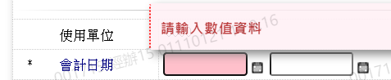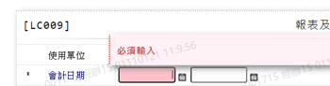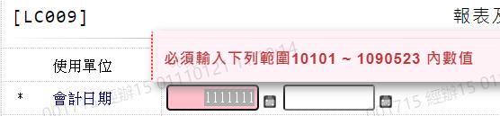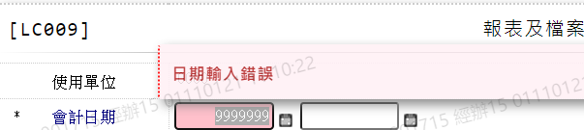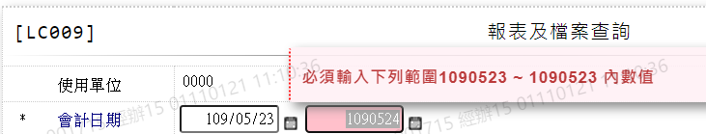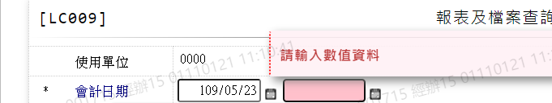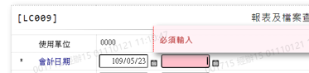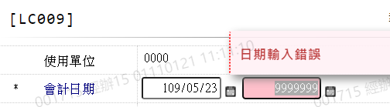

1. 製作日期

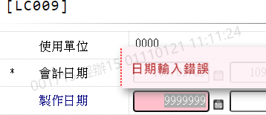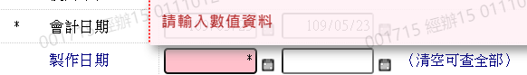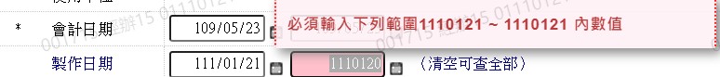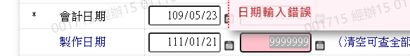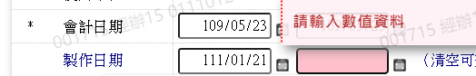

1. 經辦



1. 代碼



1. 說明



# 輸出內容：

